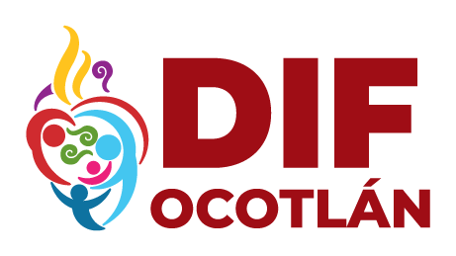

SISTEMA PARA EL DESARROLLO INTEGRAL DE LA FAMILIA DEL MUNICIPIO DE OCOTLÁN JALISCO
RELACIÓN DE INGRESOS
SEPTIEMBRE 2022

NO | SERVICIO | CANTIDAD
1 | CONSULTA MÉDICA | 150.00
2 | PLATICAS PREMATRIMONIALES | 11,500.00
3 | GINECOLOGIA | 365.00
4 | PSICOLOGIA | 33,845.00
5 | TRANSPORTE | 3,200.00
6 | ASESORIA JURIDICA | 1,000.00
7 | FISIATRA | 25,175.00
8 | PEDIATRIA | 300.00
9 | REHABILITACIÓN | 78,085.00
10 | TERAPIA DE LENGUAJE | 7,500.00
11 | CADI | 34,530.00
12 | CAIC I | 39,360.00
13 | NUTRICIÓN | 4,000.00
14 | TERAPIA DE PAREJA | 1,300.00
15 | CONSTANCIA MÉDICA | 150.00
16 | DONATIVOS | 77,614.00
17 | SUBSIDIO | 836,841.00

TOTAL $ 1,154,915.00

